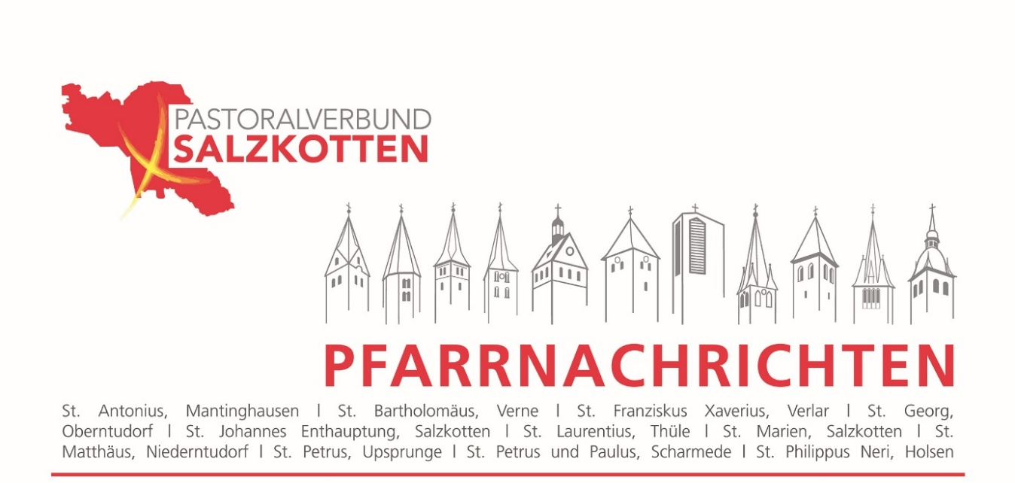
Nr. 15 25. Juli 2026 - 16. August 2026
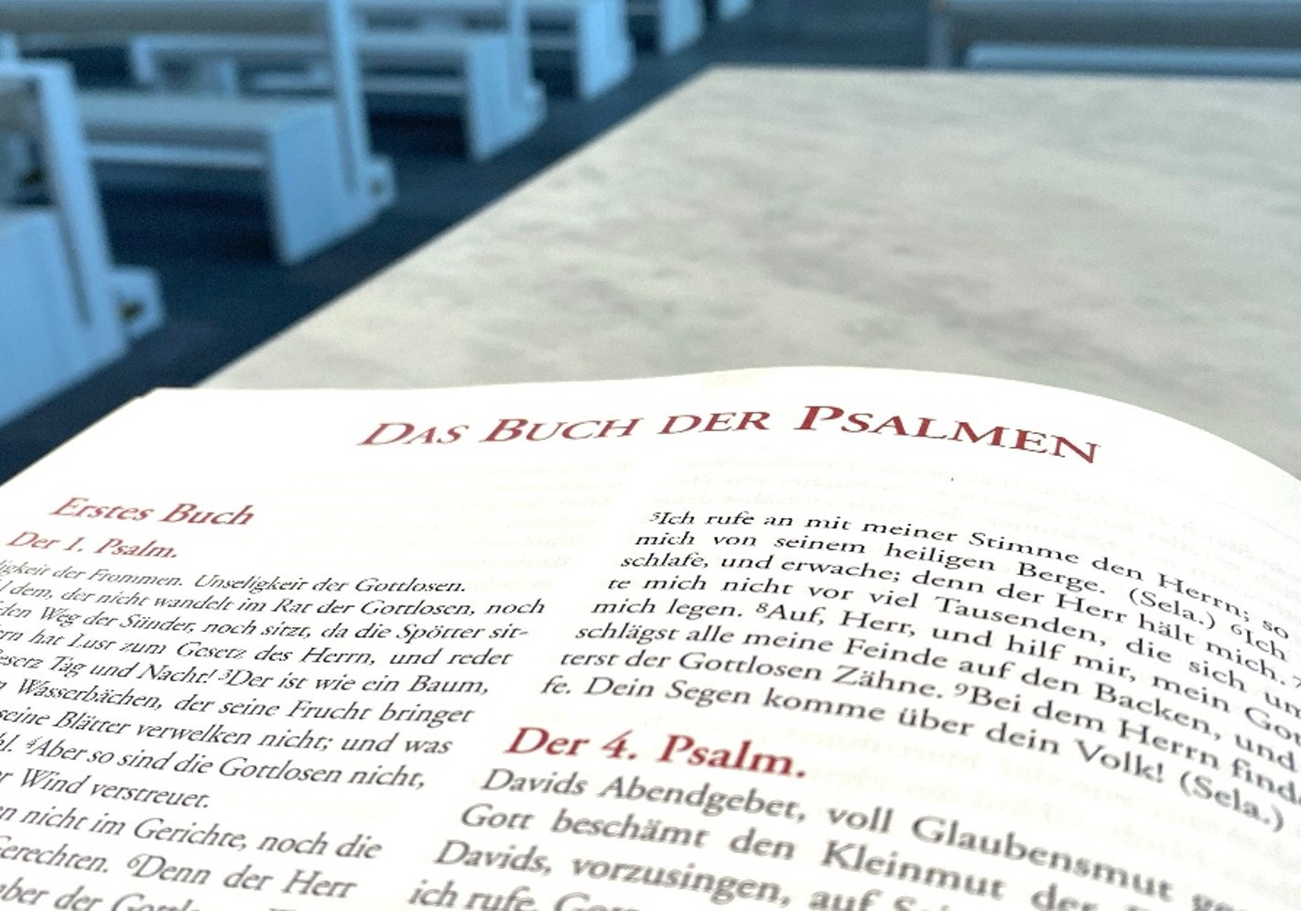

Bild: Sylvio Krüger
In: Pfarrbriefservice.de

Die Psalmen entdecken
Die Psalmen im Alten Testament haben etwas Zeitloses, auch wenn sie schon recht alt sind. Vielleicht haben Sie auch einen Lieblingspsalm. Es sind Gebete, die Menschen in ihrer damaligen Situation aufgeschrieben haben. Dabei drücken sie alles aus, was Menschen erlebt haben, es reicht von der Klage bis hin zum Jubel und zum Dank. Alles, was das menschliche Leben ausmacht, kann sich darin wiederfinden. In den Psalmen werden viele Bilder gebraucht, um das zu beschreiben, was gar nicht so leicht auszudrücken ist. Eine Auswahl der Psalmen steht im Gotteslob, vor allem unter den Nummern 30 - 80.

Vor einiger Zeit fand ich einmal eine für mich interessante und neue Deutung einer Stelle, die ich vorher schon viele Male gelesen hatte, die mir aber nie besonders aufgefallen war. Es heißt im Psalm 147 Vers 14: „Der Herr verschafft deinen Grenzen Frieden.“ Ich hatte es immer so verstanden, wie es auch ursprünglich gedacht war: Auf die Grenzen des damaligen Israel bezogen. Gott wird den Israeliten Frieden schenken.
Jemand schlug vor, es einmal anders zu deuten: Der Herr verschafft uns Menschen Frieden in den Grenzen, die wir selber haben, in unseren menschlichen Begrenzungen. Immer wieder stoßen wir ja an unsere Grenzen, ringen nicht selten mit ihnen. Es ist auch eine Aufgabe, diese Begrenzungen anzunehmen, die wir nicht verändern können. Wer auf Gott vertraut, der wird durch ihn auch Frieden finden mit seinen Grenzen.

Ich möchte Mut machen, die Psalmen zu entdecken.

Mit einem herzlichen Gruß

Pastor Werner Beule

Gottesdienstordnung vom 25. Juli 2026 – 16.08.2026
Samstag, 25. Juli 2026 HL. JAKOBUS
07:15 Uhr Mutterhaus Hl. Messe
07:30 Uhr Verne Rosenkranzgebet
08:00 Uhr Verne Hl. Messe mit Marienlob; anschl. Beichtgelegenheit
++ Johannes u. Anneliese Robrecht
16:30 Uhr Krankenhaus Hl. Messe
18:00 Uhr St. Marien Hl. Messe
Leb. u. ++ der Pfarrgemeinde / ++ Maria u. Christine Tobiczyk / ++ Konrad u. Gertrud Kupke / Leb. u. ++ Fam. Wibbeke-Jürgens / ++ Hans u. Annemarie Kohlenberg / ++ Herbert u. Irmgard Romeike / + Alfred Sappok / ++ Hans u. Anneliese Mertens
18:00 Uhr Oberntudorf Hl. Messe
Leb. u. ++ der Pfarrgemeinde / + Reinhard Nolte / ++ Hubert u. Marianne Salmen
18:00 Uhr Verne Hl. Messe
Leb. u. ++ der Pfarrgemeinde / Jgd. + Monika Kröger u. + Franz-Josef Kröger u. ++ der Familie / in best. Meinung / Leb. u. ++ Fam. Wallmeier-Höfer / Leb. u. ++ Fam. Eilerich, ++ Lilli u. Franz Lange u. einen Schwerkranken / ++ Christa u. Alfons Pieper, in best. Meinung
Sonntag, 26. Juli 2026 17. Sonntag im Jahreskreis
Kollekte: Liborikollekte für den Dom
09:00 Uhr Holsen Hl. Messe
Leb. u. ++ der Pfarrgemeinde / Jgd. + Fritz Remmert / Jgd. + Karl Falkenrich u. + Elisabeth Falkenrich
09:00 Uhr Mantinghausen Hl. Messe
Leb. u. ++ der Pfarrgemeinde
09:00 Uhr Scharmede Hl. Messe
Leb. u. ++ der Pfarrgemeinde / Jgd. + Anton Eikel / + Hans Schmidt / Jgd. + Maria Sander / Leb. u. ++ Fam. Koch-Krautwald / + Anton Eikel u. ++ Fam. Eikel / ++ Magdalene u. Bernhard Nölleke / in best. Meinung / ++ Änne u. Martin Klüner / ++ Regina u. Josef Werning / ++ Bernhard u. Anna Werning u. + Tochter Anneliese
09:15 Uhr Mutterhaus Hl. Messe
10:30 Uhr Niederntudorf Hl. Messe mit Silberkommunion
6-Wochen-Amt + Franziska Fiedler / Leb. u. ++ der Pfarrgemeinde / + Anna Falke / Jgd. + Alfred Fiedler / Leb. u. ++ Fam. Stennes / + Reinhard Stuhr
10:30 Uhr Thüle Hl. Messe
Leb. u. ++ der Pfarrgemeinde / + Johannes Fraune / Leb. u. ++ Fam. Laukant-Vollmer / ++ Reinhold u. Bernhard Voßebürger / Jgd. + Angela Schonlau
11:00 Uhr St. Johannes Hl. Messe
Leb. u. ++ der Pfarrgemeinde / + Katharina Weng u. ++ Fam. Rochel / + Cilli Hentzen / Anliegen der Mutter Gottes / + Karsten Schumacher
14:00 Uhr Verne Tauffeier Franz Schäfer
Montag, 27. Juli 2026
07:15 Uhr Mutterhaus Hl. Messe
08:00 Uhr Scharmede Hl. Messe
18:00 Uhr Brünneken-Kapelle Hl. Messe
+ Anneliese Fischer / ++ Anneliese u. Otto Weinstrauch / ++ Paula u. Franz Fromme u. + Hans-Dieter Fromme
18:00 Uhr Oberntudorf Rosenkranzgebet
18:30 Uhr Oberntudorf Hl. Messe

Dienstag, 28. Juli 2026
07:15 Uhr Mutterhaus Hl. Messe
08:00 Uhr St. Johannes Hl. Messe
++ Heinrich u. Heiner Segin / Leb. u. ++ Fam. Wibbe-Segin
18:00 Uhr Niederntudorf Rosenkranzgebet
18:30 Uhr Niederntudorf Hl. Messe
18:30 Uhr Thüle Rosenkranzgebet
19:00 Uhr Thüle Hl. Messe
++ Anneliese u. Franz Hupe / ++ Anneliese u. Karl Agethen
Mittwoch, 29. Juli 2026 Hl. Marta, Maria und Lazarus
07:15 Uhr Mutterhaus Hl. Messe
17:30 Uhr St. Marien Rosenkranzgebet
18:00 Uhr St. Marien Hl. Messe
18:30 Uhr Oberntudorf Hl. Messe
Leb. u. ++ der Pfarrgemeinde
19:00 Uhr Holsen Hl. Messe
Donnerstag, 30. Juli 2026 Hl. Petrus Chrysologus
16:00 Uhr Mutterhaus Stille bzw. gestaltete Anbetung
17:30 Uhr Mutterhaus Hl. Messe mit Vesper
18:00 Uhr Niederntudorf Aussetzung u. stille Anbetung
18:30 Uhr Niederntudorf Hl. Messe
18:30 Uhr Mantinghausen Hl. Messe
+ Bradley Schnieders v. d. Caritas
19:00 Uhr Upsprunge Hl. Messe
Leb. u. ++ der Pfarrgemeinde / Leb. u. ++ Fam. Kranke u. Werner
Freitag, 31. Juli 2026 Hl. Ignatius von Loyola
07:15 Uhr Mutterhaus Hl. Messe
18:00 Uhr St. Johannes Hl. Messe - Liboriuskapelle
Leb. u. ++ Fam. Niggemeyer-Hoppe
18:30 Uhr Oberntudorf Hl. Messe; anschl. Anbetung bis 22:00 Uhr
19:00 Uhr Scharmede Hl. Messe
+ Hans-Günther Krieftewirth / + Georg Erhardt
Samstag, 01. August 2026 Hl. Alfons Maria von Liguori
07:15 Uhr Mutterhaus Hl. Messe
07:30 Uhr Verne Rosenkranzgebet
08:00 Uhr Verne Hl. Messe mit Marienlob; anschl. Beichtgelegenheit
16:00 Uhr Verne Hl. Messe - Schützenmesse
+ Josef Bolte / Jgd. + Hansi Freise / ++ Johannes u. Theresia Freise / ++ des Hofstaates 1986
16:30 Uhr Krankenhaus Hl. Messe
18:00 Uhr St. Marien Hl. Messe
6-Wochen-Amt + Günter Lobert / Leb. u. ++ der Pfarrgemeinde / Leb. u. ++ Fam. Rasche-Maiwald / Jgd. + Eduard Nonnast u. Leb. u. ++ Fam. Nonnast-Saxowski / + Ursula Kalle
18:00 Uhr Oberntudorf Hl. Messe
Leb. u. ++ der Pfarrgemeinde

Sonntag, 02. August 2026 Marien-Samstag, 18. Sonntag im Jahreskreis
Kollekte: für die Pfarrgemeinde
09:00 Uhr Thüle Hl. Messe
30-täg. Seelenamt + Josef Simon / 1. Jgd. + Franz Engelmeier / Leb. u. ++ der Pfarrgemeinde / + Alfons Ewers u. + Maria Lohre / + Joseph Küsterarend / + Georg Dziuk / + Margot Langner u. Familie / + Marianne Obergassel / Leb. u. ++ Fam. Obergassel-Remmert / Leb. u. ++ Fam. von Westphalen
09:00 Uhr Upsprunge Hl. Messe
Leb. u. ++ der Pfarrgemeinde / Jgd. + Hubert Mertens
09:00 Uhr Verlar Hl. Messe
Leb. u. ++ der Pfarrgemeinde / ++ Fam. Dirksmeier-Fischer / ++ Alfons u. Marlies Plogmeier / ++ Josef u. Gertrud Fischer
09:15 Uhr Mutterhaus Hl. Messe
10:30 Uhr Niederntudorf Hl. Messe
Leb. u. ++ der Pfarrgemeinde
10:30 Uhr Scharmede Hl. Messe
Leb. u. ++ der Pfarrgemeinde
11:00 Uhr St. Johannes Hl. Messe
1. Jgd. + Meinolf Piepenbrock / Leb. u. ++ der Pfarrgemeinde / ++ Fam. Kleine / + Hermann Miks / + Matthias Hagemann / ++ Anni u. Matthias Heinrichs / + Theo Stiensmeier / ++ Rudolf, Maria u. Hedwig Thiele / + Alfred Kirchhoff / Leb. u. ++ Fam. Tiggesmeier-Christiansmeier / + Karsten Schumacher
14:00 Uhr Scharmede Tauffeier Malea Ball
Montag, 03. August 2026
07:15 Uhr Mutterhaus Hl. Messe
08:00 Uhr Scharmede Hl. Messe
+ Ferdinand Wasserkort
18:00 Uhr St. Marien Friedensgebet
18:00 Uhr Brünneken-Kapelle Hl. Messe
18:00 Uhr Oberntudorf Rosenkranzgebet
18:30 Uhr Oberntudorf Hl. Messe
Dienstag, 04. August 2026 Hl. Johannes Maria Vianney
07:15 Uhr Mutterhaus Hl. Messe
08:00 Uhr St. Johannes Hl. Messe
18:00 Uhr Niederntudorf Rosenkranzgebet
18:30 Uhr Niederntudorf Hl. Messe
18:30 Uhr Thüle Rosenkranzgebet
19:00 Uhr Thüle Hl. Messe
Mittwoch, 05. August 2026 Weihetag der Basilika Santa Maria Maggiore in Rom
07:15 Uhr Mutterhaus Hl. Messe
08:30 Uhr Niederntudorf Wortgottesfeier kfd im Pfarrheim
17:30 Uhr St. Marien Rosenkranzgebet
18:00 Uhr St. Marien Hl. Messe
18:30 Uhr Oberntudorf Hl. Messe
+ Heinz Montag
19:00 Uhr Holsen Hl. Messe
+ Friedhelm Lammert

Donnerstag, 06. August 2026 VERKLÄRUNG DES HERRN
08:30 Uhr Mantinghausen Hl. Messe
16:00 Uhr Mutterhaus Stille bzw. gestaltete Anbetung
17:30 Uhr Mutterhaus Hl. Messe mit Vesper
18:00 Uhr Niederntudorf Aussetzung u. stille Anbetung
18:30 Uhr Niederntudorf Hl. Messe
in best. Meinung
18:30 Uhr Verlar Hl. Messe
19:00 Uhr Upsprunge Hl. Messe
Freitag, 07. August 2026 Hl. Kajetan, Hl. Xystus II., Hl. Hathumar, Hl. Badurad
07:15 Uhr Mutterhaus Hl. Messe
18:00 Uhr St. Johannes Hl. Messe - Liboriuskapelle
+ Marianne Berg
18:30 Uhr Oberntudorf Hl. Messe
++ Fam. Daniels, Montag u. Halberschmidt / ++ Ehel. Maria u. Bernhard Ahlers
19:00 Uhr Scharmede Hl. Messe
Samstag, 08. August 2026 Hl. Dominikus
07:15 Uhr Mutterhaus Hl. Messe
07:30 Uhr Verne Rosenkranzgebet
08:00 Uhr Verne Hl. Messe mit Marienlob; anschl. Beichtgelegenheit
+ Anton Sprink
14:00 Uhr Verne Trauung Jan Hoeck - Sabrina Sanna
16:30 Uhr Krankenhaus Hl. Messe
18:00 Uhr St. Marien Hl. Messe
1. Jgd. + Irene Echterling / Leb. u. ++ der Pfarrgemeinde / + Ursula Lüttig / + Luzie Pilka / + Hans Güthoff
18:00 Uhr Oberntudorf Hl. Messe
Leb. u. ++ der Pfarrgemeinde / Leb. u. ++ Fam. Rose, Düchting u. Lummer
18:00 Uhr Verne Hl. Messe
1. Jgd. + Josef Haase u. Leb. u. ++ Fam. Haase-Grewe / Leb. u. ++ der Pfarrgemeinde / + Heinrich Henke u. + Christa Fleck / ++ Theresia u. Heinrich Bathe / + Cilli Winter u. Leb. u. ++ Fam. Winter-Quere
Sonntag, 09. August 2026 19. Sonntag im Jahreskreis
Kollekte: für die Pfarrgemeinde
09:00 Uhr Holsen Hl. Messe
Leb. u. ++ der Pfarrgemeinde / + Bernhard Möring / + Margot Langner u. ++ Angehörige / Jgd. + Mathilde Wilper u. + Franz Wilper
09:00 Uhr Mantinghausen Hl. Messe
Leb. u. ++ der Pfarrgemeinde / + Alfons Henkenmeier / ++ Erika u. Stefan Timmermann / ++ Fam. Richter
09:00 Uhr Thüle Hl. Messe
Leb. u. ++ der Pfarrgemeinde / Leb. u. ++ Fam. Kappius / Jgd. + Thea Käuper / Leb. u. ++ Fam. Menne-Nolte / ++ Fam. Sieland-Körner / Jgd. + Marianne Henke
09:15 Uhr Mutterhaus Hl. Messe
10:30 Uhr Niederntudorf Hl. Messe
Leb. u. ++ der Pfarrgemeinde / Leb. u. ++ Fam. Peters u. Montag
10:30 Uhr Scharmede Hl. Messe
Leb. u. ++ der Pfarrgemeinde / ++ Josef u. Anneliese Gerdesmeier, ++ Josef u. Regina Werning / ++ Wilhelm, Elisabeth u. Josef Brinkmann / + Gerda Prill

11:00 Uhr St. Johannes Hl. Messe
1. Jgd. + Johannes Berhorst u. + Resi Baumann / Leb. u. ++ der Pfarrgemeinde / + Ludwig Glahe, + Ansgar Rohde, + Alfred Stratmann / ++ Heribert u. Gisela Beine u. + Franz-Josef Beine / + Franz Baumhögger u. ++ Fam. Baumhögger / + Karsten Schumacher
14:00 Uhr Verlar Tauffeier Fiete Mertens
Montag, 10. August 2026 HL. LAURENTIUS
07:15 Uhr Mutterhaus Hl. Messe
08:00 Uhr Scharmede Hl. Messe
in best. Meinung
18:00 Uhr Brünneken-Kapelle Hl. Messe
+ Hermann Iseken / + Ludger Schulte
18:00 Uhr Oberntudorf Rosenkranzgebet
18:30 Uhr Oberntudorf Hl. Messe
++ Fam. Vonnahme u. Thiele
Dienstag, 11. August 2026 Hl. Klara von Assisi
07:15 Uhr Mutterhaus Hl. Messe
08:00 Uhr St. Johannes Hl. Messe
18:00 Uhr Niederntudorf Rosenkranzgebet
18:30 Uhr Niederntudorf Hl. Messe
18:30 Uhr Thüle Rosenkranzgebet
19:00 Uhr Thüle Hl. Messe
Mittwoch, 12. August 2026 Hl. Johanna Franziska von Chantal
07:15 Uhr Mutterhaus Hl. Messe
17:30 Uhr St. Marien Rosenkranzgebet
18:00 Uhr St. Marien Hl. Messe
18:30 Uhr Oberntudorf Hl. Messe
19:00 Uhr Holsen Hl. Messe
Donnerstag, 13. August 2026 Hl. Pontianus und hl. Hippolyt
14:30 Uhr Niederntudorf Hl. Messe Senioren
+ Franziska Fiedler
16:00 Uhr Mutterhaus Stille bzw. gestaltete Anbetung
17:30 Uhr Mutterhaus Hl. Messe mit Vesper
18:30 Uhr Mantinghausen Hl. Messe
19:00 Uhr Upsprunge Hl. Messse
19:00 Uhr Verlar Hl. Messe auf dem Hof Baumhoer mit Kräuterweihe
mit dem Musikverein Verlar
+ Franz Baumhoer / ++ Josef u. Maria Flottmeier
Freitag, 14. August 2026 Hl. Maximilian Maria Kolbe
07:15 Uhr Mutterhaus Hl. Messe
18:00 Uhr St. Johannes Hl. Messe - Liboriuskapelle
Leb. u. ++ Fam. Niggemeyer-Hoppe / + Ludwig Tiggesmeier
18:30 Uhr Oberntudorf Hl. Messe mit Krautbundweihe; anschl. Anbetung bis 22:00 Uhr
19:00 Uhr Scharmede Hl. Messe
++ Fam. Gawilk-Potrykus-Kartzmarzik / Jgd. + Franz-Josef Kartzmarzik / in best. Meinung / + Heiner Wellige

Samstag, 15. August 2026 MARIÄ AUFNAHME IN DEN HIMMEL
07:15 Uhr Mutterhaus Hl. Messe
07:30 Uhr Verne Rosenkranzgebet
08:00 Uhr Verne Hl. Messe mit Marienlob; anschl. Beichtgelegenheit
++ Fam. Stukenberg-Peitz-Sprink
14:00 Uhr Thüle Brautamt Maximilian u. Berenike Wibbe
16:30 Uhr Krankenhaus Hl. Messe
17:30 Uhr Niederntudorf Hl. Messe – Schützenmesse mit Krautbundweihe
Leb. u. ++ der Pfarrgemeinde / Leb. u. ++ Fam. Klaus, Willi u. Fritz Peters / Leb. u. ++ Fam. Nillies u. Weritz / ++ Ehel. Elisabeth u. Johannes Klocke / + Hans-Heinrich Wessel / + Stephan Schütte u. + Hubert Schütte
18:00 Uhr St. Marien Hl. Messe mit Kräuterweihe; anschl. Treff am Turm - kfd
Leb. u. ++ der Pfarrgemeinde / ++ Hermann u. Maria Sprink u. ++ Matteo u. Luzia Napolitano / + Annette Becker / Leb. u. ++ Fam. Jürgens-Hesse / ++ Konrad u. Gertrud Kupke / ++ Fam. Schmidt, Kaup u. Düchting
18:00 Uhr Verne Hl. Messe zu Mariä Aufnahme in den Himmel
im Pfarrgarten
Leb. u. ++ der Pfarrgemeinde / in best. Meinung / + Hermann Schmidt / + Franz Stukenberg
Sonntag, 16. August 2026 20. Sonntag im Jahreskreis
Kollekte: für besondere Aufgaben der Weltkirche
09:00 Uhr Thüle Hl. Messe anschl. Laurentiusprozession u. Pfarrfest
Leb. u. ++ der Pfarrgemeinde / ++ Margret, Manfred u. Marlene Bongard / ++ Irmgard Gerdesmeier u. ++ Theodor u. Theresia Küsterarent / ++ Alfons u. Thea Hüser / Leb. u. ++ Fam. Klocke-Rittmeister / + Josef Votsmeier / + Meinolf Brauckmann / + Marianne Obergassel v. d. Nachbarn
09:00 Uhr Upsprunge Hl. Messe mit Krautbundweihe
Leb. u. ++ der Pfarrgemeinde
09:00 Uhr Verlar Hl. Messe
Leb. u. ++ der Pfarrgemeinde / ++ Anton u. Theresia Brock / + Antonius Brock / ++ Alfons u. Maria Harke / ++ Gertrud u. Wilhelm Kellner / Jgd. + Josef Kleinschulte u. + Josefine Kleinschulte u. ++ Fam. Kleinschulte u. Baumhoer
09:15 Uhr Mutterhaus Hl. Messe
10:30 Uhr Oberntudorf Hl. Messe
Leb. u. ++ der Pfarrgemeinde
10:30 Uhr Scharmede Hl. Messe mit Krautbundweihe
Leb. u. ++ der Pfarrgemeinde / Jgd. + Marlies Landgraf / Jgd. ++ Änne u. Franz Hellinge / ++ Bernhard u. Adelheid Wippermann / ++ Fam. Temme u. Henke / Jgd. + Josef Dahl u. ++ Thea u. Heinrich Kückmann / Jgd. + Änne Klüner u. + Martin Klüner
11:00 Uhr St. Johannes Hl. Messe mit Krautbundweihe
Leb. u. ++ der Pfarrgemeinde / + Alfred Kirchhoff / + Karsten Schumacher
14:00 Uhr Upsprunge Tauffeier Jannes Münstermann u. Tiana Oliveira Saymack

Verstorbene
Oberntudorf  Anneliese Pöppelbaum (71)  früher wohnhaft in St. Johannes  Herr, lass sie ruhen in Frieden!  Aus Gründen des Datenschutzes werden nicht alle Verstorbenen veröffentlicht. | Scharmede  Bernhard Lohren (79) | 

Informationen aus dem Pastoralverbund
Für die Richtigkeit der Termine und Inhalte sind die Veranstaltenden verantwortlich,
nicht das Gemeinsame Pfarrbüro.
Urlaubszeit im Gemeinsamen Büro
Das Gemeinsame Büro in der Klingelstraße ist in der Zeit vom 17.08.2026 - 28.08.2026 geschlossen.
Pfarrnachrichten
Bedingt durch die Urlaubszeit werden diese Pfarrnachrichten und auch die Pfarrnachrichten Nr. 16 für drei Wochen geschrieben.
Wir bitten dies bei den Beiträgen und Messintentionen zu berücksichtigen.
Libori
Das Hochfest des hl. Liborius von Le Mans, Patron von Erzbistum und Stadt Paderborn feiern auch wir in unseren Gemeinden in den hl. Messen am 1. Liborisonntag, 26. Juli.
Die Liboriuskapelle erinnert daran, dass im Jahre 836 die Prozession mit den Reliquien des Heiligen auf dem Weg nach Paderborn am Pfingstfest dort eine Rast einlegte.
Der Dom, der Pottmarkt, der Garten am Konrad-Martin-Haus und die Kirmes auf dem Liboriberg sind schöne Orte, um Libori zu begehen.
Ausblick
Das Hederauenfest wird in Salzkotten am letzten Wochenende im August gefeiert. Die hl. Messe am Sonntag, 30.08.2026, um 11:00 Uhr wird deshalb nicht in St. Johannes gefeiert, sondern wieder an der Ölmühle.
Die Gottesdienstordnung am Kreisschützenfest wird am Samstag, 05.09.2026, angepasst. Der große Festgottesdienst wird im Franz-Kleine-Park um 18:30 Uhr beginnen. Dort sind alle, nicht nur die Schützen, herzlich willkommen! Das ist immer ein besonderes Erlebnis.
Die hl. Messe im Krankenhaus um 16:30 Uhr wird stattfinden, alle anderen Vorabendmessen fallen an diesem Tag aus.
kfd-Bezirk - kfd auf dem Pilgerradweg
Herzliche Einladung an alle, die gerne Fahrrad fahren, zu einem schönen Gemeinschaftserlebnis mit geistlichen Impulsen auf dem Pilgerradweg Sonnengesang am Samstag, 26.09.2026.
Es gibt zwei Routen, an folgenden Pilger-Stelen an der jeweiligen Route können sich Radpilgerinnen anschließen:
Startpunkte an Route 1: 11:00 Uhr Tudorf, 11:30 Uhr Upsprunge, 12:00 Uhr Salzkotten Gradierwerk
Startpunkte an Route 2: 11:30 Uhr Verne, 12:00 Uhr Holsen, 12:30 Uhr Verlar, 12:50 Uhr Mantinghausen
Beide Routen führen nach Salzkotten zur Stele am Emmausweg. Um 15:00 Uhr sind alle zum gemütlichen Abschluss bei Kaffee, Kuchen und Kaltgetränken im Garten des Franziskushauses (Emmausweg 26) eingeladen. Deshalb nicht vergessen: Kaffeebecher einpacken!
Eine Teilnahme ist ohne E-Bike möglich, jedoch nur mit Fahrradhelm. Anmeldungen mit Angabe des Startpunktes werden bis 18.09.2026 an die kfd-Gemeinschaften vor Ort erbeten.
Montag, 27.07.2026 - Tag der Frauen auf Libori. Das Motto lautet in diesem Jahr „Mittendrin! Libori 2026!“ Um 11:00 Uhr Gottesdienst im Dom, vorbereitet von Caritas und DJK. Das Diözesanteam lädt auch in diesem Jahr dazu ein in „Weiß“ daran teilzunehmen als Zeichen für Veränderung und den Wunsch nach einer geschlechtergerechten Kirche. Danach ist Treffen auf dem Platz der Verbände, dem kleinen Domplatz, Zeit für Begegnung, Austausch Infos, Mittagessen und Kaffeetrinken. Um 14:30 Uhr wird die neue „kfd des Jahres“ bekanntgegeben. 14:45 Uhr erfahrt Ihr alles über geplante Aktionen am Katholik*innentag. 16:00 Uhr findet eine Andacht im Dom statt, die wieder in weißer Kleidung mitgefeiert werden kann. Vorbereitet wird sie vom Diözesankomitee.
Einladung zum Trauercafé
Der Ambulante Hospizdienst Mutter Teresa lädt Trauernde zum gegenseitigen Austausch ein. Am Freitag, 07.08.2026, besteht die Möglichkeit von 15:00 – 17:00 Uhr in geschützter Atmosphäre des Mutterhauses der Franziskanerinnen, Paderborner Str. 7 in Salzkotten, in Begleitung qualifizierter TrauerbegleiterInnen ins Gespräch zu kommen.
Das Trauercafé ist ein Ort des Verstehens. Hier finden Sie offene Ohren, Verständnis und Verbundenheit. Alle Trauerangebote sind kostenfrei.
Um Anmeldung wird gebeten unter 017647744989 oder 02951-9335711.

Geistliches Zentrum Franziskus

Offenes Singen im Kloster(garten) - 05.08.2026, 19:30 - 21:00 Uhr
Genießen Sie einen schönen Abend in geselliger Runde! Gemeinsam gesungen werden Volkslieder und neue geistliche Lieder. Liedwünsche sind sehr willkommen, eine Anmeldung ist nicht erforderlich. Der Eintritt ist frei. Über eine Spende freuen wir uns. Leitung: Sr. M. Birgit Henning, Claudia Westermann.

St. Philippus Neri Holsen
Radtour zum Brünneken
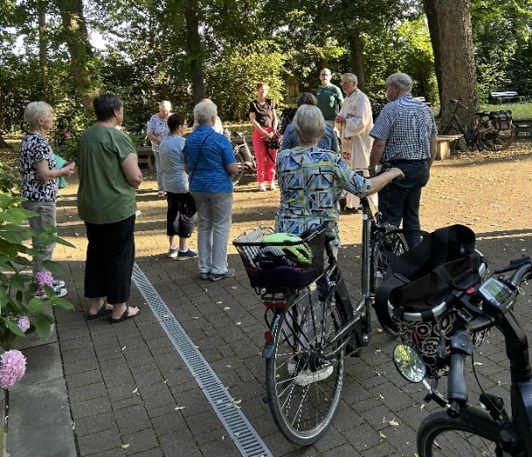
Foto: Marianne Flottmeier

Anstatt einer wöchentlichen hl. Messe in unserer Kirche, hatte das Gemeindeteam zu einer Radtour nach Verne zum Brünneken eingeladen. Nach der hl. Messe segnete Pastor Vorsmann die Fahrräder/Autos.
Caritaskonferenz Holsen-Schwelle-Winkhausen - Einladung zum gemeinsamen Frühstück im Sportheim Holsen
Was gibt es Schöneres, als gemeinsam in den Tag zu starten? Wir möchten Euch herzlich zu einem gemütlichen Frühstück am Donnerstag, 06.08.2026, ab 9:00 Uhr in das Sportheim in Holsen einladen.
Damit wir besser planen können, meldet Euch bitte bis zum 31.07.2026 bei M. Bergmeier, T. Knoop, M. Sandbothe oder E. Wehrmacher an.
Wir stellen ein Sparschwein auf und freuen uns über eine kleine Spende als Unterstützung. Auf einen gemütlichen Start in den Tag und gute Gespräche freuen wir uns.
Caritaskonferenz Holsen-Schwelle-Winkhausen
Jahresabschluss 2025
Der Kirchenvorstand hat in seiner letzten Sitzung den Jahresabschluss 2025 der kath. Kirchengemeinde St. Philippus Neri Holsen beschlossen.
Der Jahresabschluss liegt für 2 Wochen zur Einsichtnahme im Gemeinsamen Büro, Salzkotten zu den Bürozeiten bzw. nach Terminabsprache mit dem Verwaltungsleiter aus.
St. Antonius Eins. Mantinghausen

Gottesdienst am See
Am Sonntag, 23.08.2026, um 09:00 Uhr feiern wir die Hl. Messe wieder draußen am See in Rebbeke, an gleicher Stelle wie im letzten Jahr. Der Zugang erfolgt über die Waldseestraße. Wer nicht gut zu Fuß
ist, kann mit dem Auto auf das Gelände fahren und ist fast direkt am Ort des Geschehens. Wir laden herzlich ein zu diesem Gottesdienst in besonderer Atmosphäre mit außergewöhnlicher musikalischer Gestaltung und im Anschluss noch auf ein Getränk und einen Plausch zu bleiben.

St. Matthäus Niederntudorf u. St. Georg Oberntudorf

Bürozeit
Die Bürozeit im Pfarrbüro Oberntudorf am Donnerstag fällt bis zum 06.08.2026 aus.
Messtausch
Wegen des Schützenfestes in Niederntudorf werden die Messen am Samstag, 15.08.2026 und Sonntag, 16.08.2026, getauscht. Am Samstag ist die Schützenmesse in Niederntudorf, am Sonntag feiern wir das Hochamt um 10:30 Uhr in Oberntudorf.
Messdiener
Am Montag, 31.08.2026, ist unser Messdienerausflug nach Fort Fun. Anmeldungen bitte bis zum 20.08.2026.

Niederntudorf
St. Antonius Schützenbruderschaft
Herzlich lädt die St. Antonius Schützenbruderschaft zum Vogelschießen am Samstag, 01.08.2026, an der Kleeberghalle ein.
Die Mitgliederversammlung der Schützenbruderschaft Niederntudorf mit anschließendem Kommers findet am Freitag, 31.07.2026, um 20:00 Uhr in der Kleeberghalle statt.
Das Schützenfest wird vom 15.-17.08.2026 gefeiert. Die Schützenmesse ist am Samstag, 15.08.2026, um 17:30 Uhr. Sie wird vom Blasorchester Niederntudorf musikalisch begleitet. Am Montag, 17.08.2026, feiern wir um 08:00 Uhr die Messe für alle verstorbenen Mitglieder der St. Antonius Schützenbruderschaft.
Seniorennachmittag
Der nächste Seniorennachmittag ist am Donnerstag, 13.08.2026. Wir beginnen mit der Heiligen Messe um 14:30 Uhr. Nach der Messe ist Grillnachmittag im Pfarrheim. Neue Gesichter sind herzlich willkommen.
kfd
Mittwoch, 05.08.2026 – Frauenfrühstück. Wir beginnen um 8:30 Uhr mit einem Wortgottesdienst im Pfarrheim. Im Anschluss werden wir gemeinsam frühstücken.
Freitag, 14.08.2026 – Krautbundbinden.
Das diesjährige Krautbundbinden findet am Freitag, 14.08.2026, um 16:00 Uhr im Pfarrgarten statt.
Kräuter können dort vorher, vor der Garage, abgelegt werden. Bei schlechtem Wetter findet das Krautbundbinden im Pfarrheim statt.
Die Krautbundweihe findet am Samstag, 15.08.2026, 17:30 Uhr in der Kirche statt.

Oberntudorf
Maria Himmelfahrt
Am Freitag, 14.08.2026, feiern wir die Messe um 18:30 Uhr als Vorabendmesse zum Hochfest Maria Himmelfahrt. Dabei sollen auch traditionell die Kräuter gesegnet werden, die zu diesem Fest gesammelt
werden.
Herzlich lädt die kfd zum Binden des Krautbundes am Donnerstag, 13.08.2026, ab 17:00 Uhr an der Arche ein. Im Anschluss gibt es ein gemütliches Beisammensein mit Essen und kalten Getränken.
Anbetung
Am Freitag, 07.08.2026, fällt die Anbetung nach der Messe aus.

St. Johannes, St. Marien Salzkotten

St. Johannes
Kräuterweihe zu Maria Himmelfahrt
Leider ist die kfd St. Johannes derzeit ohne Vorstandsteam und hat ihre Tätigkeiten eingestellt. Auch das Binden der Krautbunde zum Hochfest Maria Himmelfahrt findet nicht mehr durch die kfd statt. Das bedeutet aber nicht, dass keine Kräuter und Blumen gesegnet werden! Jeder und jede ist herzlich aufgerufen, ein Krautbund mitzubringen zur hl. Messe am 16.08. um 11:00 Uhr! Ob das Krautbund traditionellen Vorstellungen entspricht oder nach eigenem Geschmack erstellt wurde, spielt ja keine Rolle. Vielleicht finden sich sogar Frauen und Männer, die mehrere Krautbunde machen, um sie nach der Segnung zu verteilen? So könnte eine schöne und sinnvolle Gewohnheit lebendig bleiben.
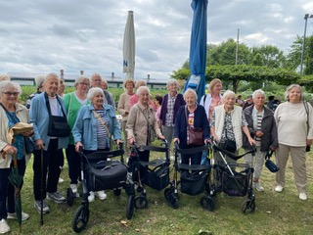
Caritas
Foto: Caritas

42 Seniorinnen und Senioren aus den Gemeinden St. Johannes, St. Marien und St. Petrus nahmen am Ausflug der Caritas-Konferenz St. Johannes am 8. Juli 2026 zum Bio-Blaubeerhof Heber in Holsen teil. Bei Kaffee und leckeren Heidelbeertorten verlebten die Gäste schöne Stunden und genossen das freundliche Ambiente des Garten Cafés und der Heidelbeerplantage. Zudem konnten noch frisch gepflückte Heidelbeeren und andere Heidelbeer-Delikatessen aus eigener Herstellung wie Marmelade, Kompott u.a. eingekauft werden.
Auf Initiative der Caritas-Konferenz St. Marien erfolgt im August ein weiteres Sommer Highlight. Zusammen mit unserer Caritas-Konferenz St. Johannes laden wir herzlich alle Seniorinnen und Senioren aus St. Johannes und St. Marien am Mittwoch, 19.08.2026, um 15:00 Uhr ins Pfarrzentrum zu einem gemütlichen Grillnachmittag ein. Nach der hl. Messe wollen wir mit Würstchen vom Grill, selbst gemachten Salaten und kühlen Getränken sowie musikalischer Begleitung zum Mitsingen fröhliche Stunden mit Ihnen verbringen.
Ab September bieten wir wieder unsere monatlichen Seniorenmessen im Pfarrzentrum an. Am Mittwoch, 09.09.2026, um 15:00 Uhr feiert unser ehemaliger Pfarrer Hans-Josef Rüsng mit uns die hl. Messe im Pfarrzentrum. Im Anschluss daran spricht er in gemütlicher Kaffeerunde zum Thema „Der Priesterberuf im Wandel“ und blickt dabei auf seine eigene Priesterlaufbahn zurück. Herzliche Einladung an alle Seniorinnen und Senioren aus seiner ehemaligen Wirkungsstätte St. Johannes, St. Marien und St. Petrus. Pastor Rüsing und die Caritas-Konferenz St. Johannes freuen sich auf Sie!
Messdiener beim Kreisschützenfest

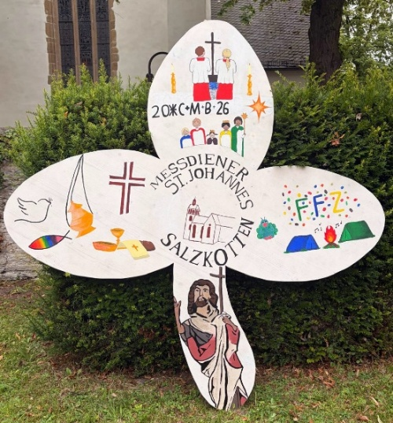

Foto: Messdiener St. Johannes

Auch die Messdiener von St. Johannes beteiligen sich an der Gestaltung des Kreisschützenfestes 2026 in Salzkotten. Mit Hinweisen auf ihren Dienst und ihre Aktivitäten haben sie eine der Salzschaufeln – manche sagen Kleeblatt – bemalt, die am Marschweg stehen werden. Sie sind ein starkes Stück unserer Gemeinde, die Messdiener!
kfd
Interessierte Frauen aller Altersgruppen und Konfessionen sind bei der kfd-Zukunftswerkstatt am Samstag, 08.08.2026, von 10:00 Uhr bis 13:00 Uhr im Pfarrzentrum St. Johannes, Klingelstr. 16, herzlich willkommen. Unter Berücksichtigung der gesellschaftlichen Entwicklung und immer geringeren Zeitressourcen wollen die Vertreterinnen der kfd St. Johannes ihre Gemeinschaft inhaltlich und strukturell neu für die Zukunft aufstellen. Dazu sind zwei Beraterinnen des kfd-Diözesanverbands eingeladen. Angelika Tuschhoff und Marianne Flottmeier. Miteinander soll überlegt werden: Welche Angebote für Frauen sind uns hier im Ort wichtig? Wie können Frauen sich gegenseitig unterstützen und das Umfeld sozial mitgestalten? Welche Angebote sind gefragt? Strukturelle Veränderungsprozesse sollen es dabei jeder Frau ermöglichen, ihre Talente genau da einzubringen, wo es zeitlich passt und wo ihr der Einsatz Freude bereitet.
Die Teilnahme ist kostenlos. Anmeldung bis zum 31.07.2026 bei Iris Vogelsang, Tel. 0151/21226880 oder Ulrike Sallen, Tel. 0155/63817537.

St. Marien
Friedensgebet
Am Montag, 03.08.2026, findet um 18:00 Uhr in der Kapelle der Marienkirche das Friedensgebet des Teams mit den Sängerinnen des ehemaligen Kirchenchores und dem Organisten Heribert Kick statt. Thema: „Gemeinsam Perspektiven schaffen – damit Frieden wächst.“ Es wird auch um eine Spende für missio gebeten.
Caritas
Die Caritaskonferenzen von St. Marien und St. Johannes laden zu einem gemeinsamen gemütlichen Grillnachmittag am Mittwoch, 19.08.2026, um 15:00 ins Pfarrheim St. Johannes ein. Nähere Informationen siehe unter Caritas Johannes.
kfd
Mittwoch, 29.07.2026 - Waffelbacken im Konrad-Martin-Haus-Garten. Wer dabei sein möchte, wende sich bitte an Brigitte, Tel. 930450.

Mittwoch, 12.08.2026 – 15:00 Uhr Kräutersammeln.
Freitag, 14.08.2026 - Binden der Kräuter zu kleinen Sträußchen. Es werden viele fleißige Hände benötigt! Zum Schluss probieren wir auch wieder das Kräutertröpfchen. Wir freuen uns über eure Hilfe!
Samstag, 15.08.2026 - 18:00 Uhr, Messe zu Mariä Himmelfahrt. Die Kräutersträußchen werden gesegnet und verteilt; anschl. Treff am Turm u.a. mit Kräutergebäck und Kräutertropfen.

St. Petrus u. Paulus Scharmede

Heimatverein
Das Krautbundbinden findet am Samstag,
15.08.2026, um 16:00 am „Alten Speicher“ statt. Dazu ist jeder herzlich eingeladen.

St. Laurentius Thüle

Laurentiusprozession - Pfarrfest Thüle
Die Kirchengemeinde Thüle feiert in diesem Jahr das 300-jährige Jubiläum ihrer Laurentiusprozession. Dazu laden wir den gesamten Pastoralverbund herzlich ein. Am Sonntag, 16.08.2026, direkt nach der
Laurentiusprozession gibt es rund um die Kirche ein Pfarrfest. Neben kulinarischen Angeboten gibt es auch eine Kirchenführung und eine Ausstellung alter Bilder.

St. Petrus Upsprunge
Ü-65-Nachmittag
Im Juli findet kein Ü-65-Nachmittag statt. Der nächste Ü-65-Nachmittag ist am Dienstag, 18.08.2026.
Bürozeit fällt aus
In der Zeit von 27.07.2026 – 31.08.2026 findet
keine Bürostunde statt.
kfd
Auch in diesem Jahr werden im Hochamt am Sonntag, 16.08.2026, um 9:00 Uhr in der Pfarrkirche Upsprunge die Krautbunde geweiht und an die Gottesdienstbesucher verteilt.

Verlar

Kräuter sammeln / binden - Kräuterweihe
Am Mittwoch, 12.08.2026, treffen wir uns mit dem Rad um 17:30 Uhr am Dorfplatz zum Sammeln der Kräuter; anschließend werden die Sträuße auf dem Hof Baumhoer gebunden. Herzliche Einladung dazu!
Zur Hl. Messe am Donnerstag, 13.08.2026, um 19:00 Uhr auf dem Hof Baumhoer, mit der Kräuterweihe und musikalischer Gestaltung des Musikvereins Verlar, ist ebenfalls jeder recht herzlich eingeladen. Zum gemütlichen Ausklang bei musikalischen Klängen der Harmonie stehen ein Imbiss und Getränke bereit. Auf euer Kommen freut sich das „Kräuter-Team“ und der Musikverein „Harmonie“ Verlar.
St. Bartholomäus Verne
Änderung einer Gottesdienstuhrzeit
Am Samstag, 01.08.2026, feiern wir die Hl. Messe bereits um 16:00 Uhr als Schützenmesse anl. des Schützenfestes.
Messe am Fest Mariä Himmelfahrt
Die Messfeier zum Hochfest Mariä Himmelfahrt am Samstag, 15.08.2026, um 18:00 Uhr feiern wir bei gutem Wetter im Pfarrgarten am Kirchplatz, bei schlechtem Wetter in der Kirche. Gern können Krautbunde zur Segnung mitgebracht werden.
Heimatverein - Einladung Krautbundbinden
Der Heimatverein Verne lädt herzlich zum Kräuter sammeln und Binden am Samstag, 15.08.2026, ein! Alle, die beim Sammeln der Kräuter unterstützen möchten, treffen sich um 10:00 Uhr auf dem Parkplatz Stukenberg und bringen bitte Handschuhe, Gartenschere und ggf. Gummistiefel mit. Ab 17:00 Uhr besteht die Möglichkeit, unter sachkundiger Anleitung auf dem Hof der Familie Kellner, Sundern 45, Krautbunde zu binden. Anschließend werden die Kräuter beim Binden des großen Krautbundes einzeln vorgestellt und deren Wirkung erklärt. Bei der Vorstellung der Kräuter freuen wir uns besonders auf die Unterstützung unserer kleinen Gäste, für die XXL-Spielsteine bereitstehen. Wer möchte, kann sich ein Krautbund mit nach Hause nehmen. Das Team des Heimatvereins freut sich auf viele Teilnehmer, um gemeinsam bei erfrischenden Getränken und leckerem Grillgut einen fröhlichen Nachmittag und Abend zu verbringen! Infos auch unter www.verne-online.de.

Pastoralteam des Pastoralen Raumes Salzkotten

Leiter des Pastoralen Raumes Salzkotten
Pfarrer Martin Beisler
Tel. (05258) 9759604
beisler@pastoralverbund-salzkotten.de

Pastor  Werner Beule  Tel. (05258) 937340  beule@pastoralverbund-salzkotten.de |  | Pastor  Wilhelm Rüther  Tel. (05258) 4822  ruether@pastoralverbund-salzkotten.de

Pastor  Rainer Vorsmann  Tel. (05258) 980559  Handy: 01776769771  vorsmann@pastoralverbund-salzkotten.de |  | Krankenhausseelsorger  Frank Wecker  Tel. (05258) 5060811  wecker@pastoralverbund-salzkotten.de

Gemeindereferentin  Annette Breische  Tel. (05258) 9759605  breische@pastoralverbund-salzkotten.de |  | Gemeindereferentin  Andrea Koch  Tel. (05258) 9759609  koch@pastoralverbund-salzkotten.de

Verwaltungsleiter des Pastoralen Raumes Salzkotten  Andreas Droll  Tel. (05258) 9759606  droll@pastoralverbund-salzkotten.de |  | homepage: pastoralverbund-salzkotten.de

Pfarrbüros im Pastoralen Raum Salzkotten

Gemeinsames Pfarrbüro Pastoraler Raum Salzkotten  Klingelstr. 14  33154 Salzkotten  Tel. (05258) 9759600  info@pastoralverbund-salzkotten.de |  | Öffnungszeiten:  Montag 09:00 – 11:00 Uhr  Dienstag 09:00 – 11:00 Uhr u. 15:00 -17:00 Uhr  Mittwoch 09:00 – 11:00 Uhr  Donnerstag 07:30 – 10:00 Uhr u. 16:30 – 18:30 Uhr  Freitag 09:00 – 11:00 Uhr

St. Petrus Upsprunge  Tiefer Weg 5  Tel. (05258) 6370  info@pastoralverbund-salzkotten.de |  | Öffnungszeit:  Montag 18:00 Uhr – 18:30 Uhr

St. Matthäus Niederntudorf  St. Georg Oberntudorf  Von-Vincke-Str. 3  Tel. (05258) 4822  niederntudorf@pastoralverbund-salzkotten.de  oberntudorf@pastoralverbund-salzkotten.de |  | Öffnungszeit:  Donnerstag 16:30 Uhr – 17:30 Uhr
Redaktionsschluss für die Pfarrnachrichten Nr. 16 (15.08.2026 bis 06.09.2026):
Donnerstag, 06.08.2026, um 12:00 Uhr müssen alle Beiträge im Gemeinsamen Büro sein.

Verantwortlich im Sinne des Presserechts: Pfarrer Martin Beisler

